Міністерство освіти і науки України

Національний університет «Львівська політехніка»

Кафедра систем штучного інтелекту





**Звіт**

**про виконання розрахунково-графічних робіт блоку № 7**

***з дисципліни:*** «Мови та парадигми програмування»

до:

ВНС Розрахунково-графічних робіт № 1-4

Практичних Робіт № 7

**Виконав:**

Студент групи ШІ-12

Чумак Андрій Анатолійович

# **Мета роботи:**

# Одержати практичні навички в розробці і дослідженні алгоритмів розв’язання задач. Згадати попередні теми: змінні, ввід та вивід даних.

# **Виконання роботи:**

## **1. Опрацювання завдання та вимог до програм та середовища:**

Завдання №1.

* Варіант завдання: 3
* Деталі завдання:

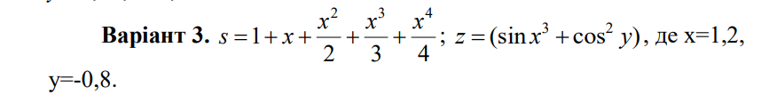

Завдання №2

- Варіант завдання: 3

- Деталі завдання:

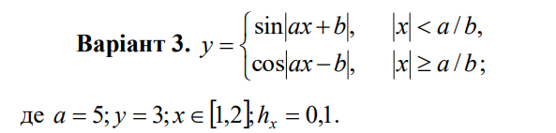

Завдання №3.

* Варіант завдання: 3
* Деталі завдання:
* 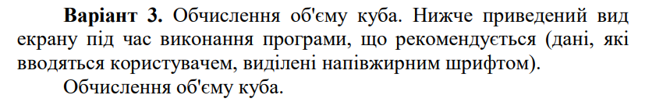

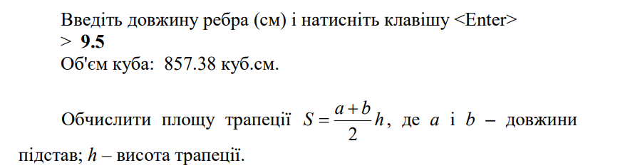

Завдання №4.

* Варіант завдання: 3
* Деталі завдання:



## **2. Дизайн та планована оцінка часу виконання завдань:**

Програма №1.

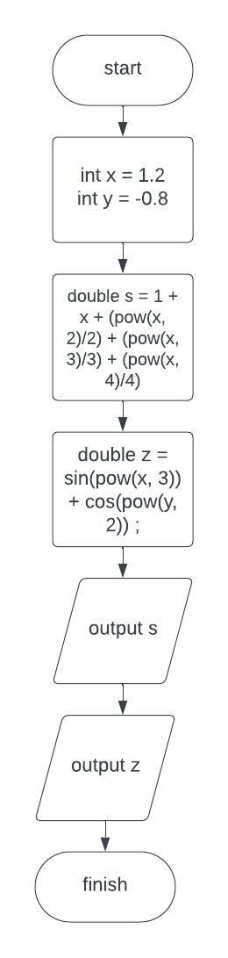

* Планований час на реалізацію: 1 год

Програма №2

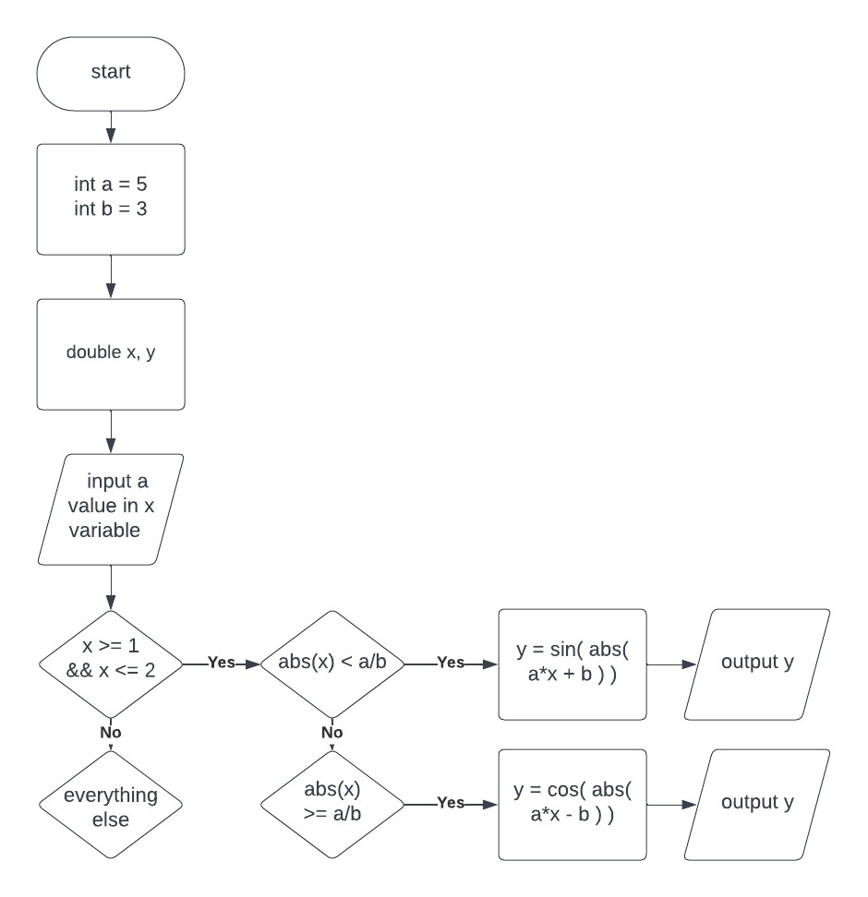

* Планований час на реалізацію: 1 год

Програма №3.

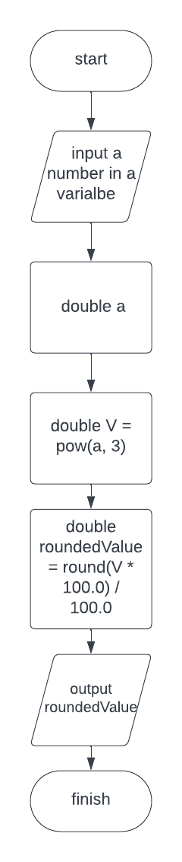

* Планований час на реалізацію: 1 год

Програма №4.

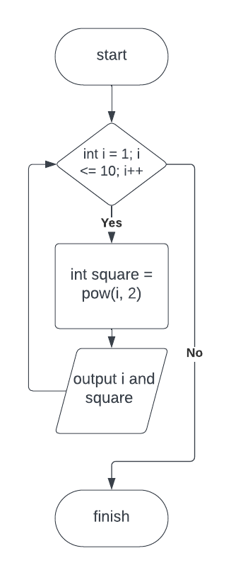

* Планований час на реалізацію: 1 год

## **3. Код програм з посиланням на зовнішні ресурси:**

Завдання №1

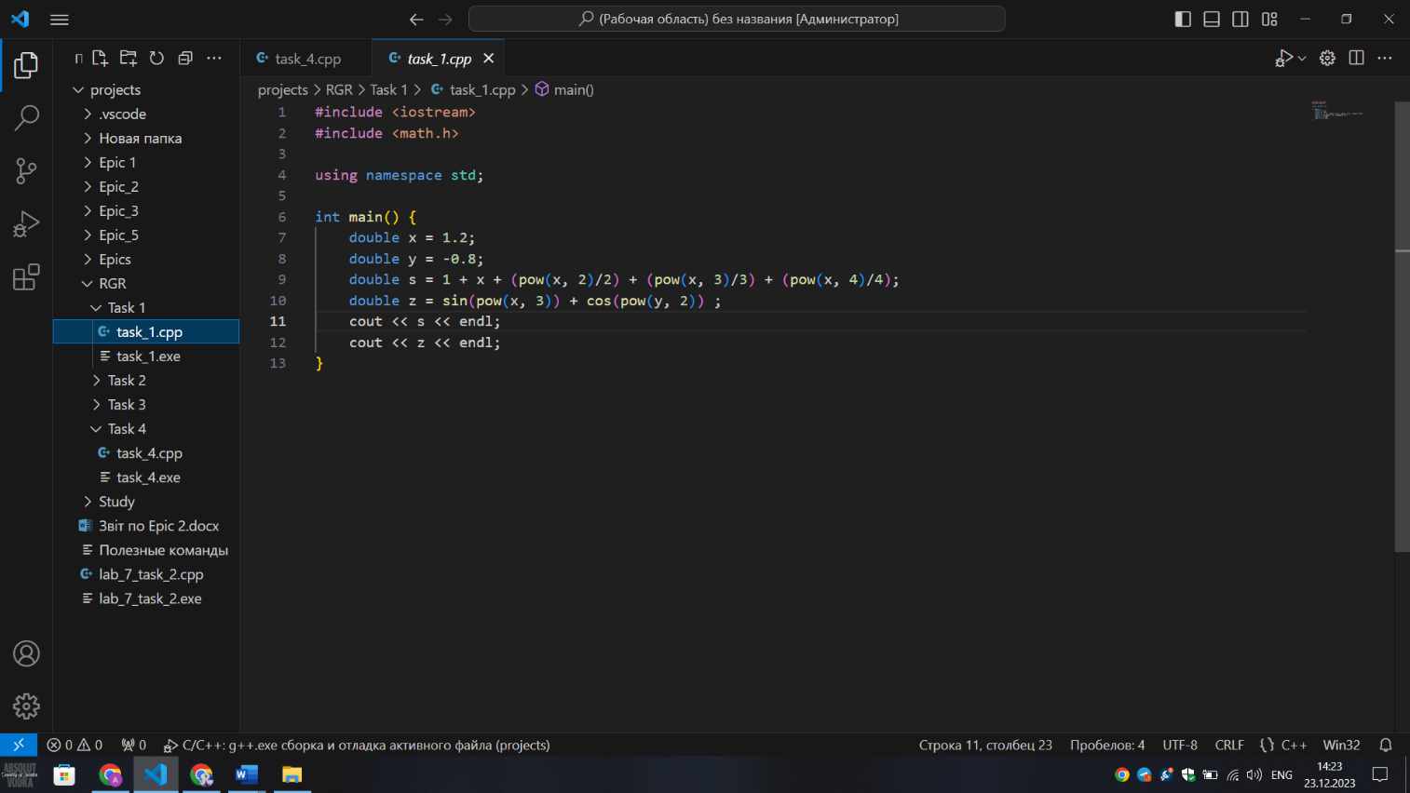

Andrii Chumak. Приклад коду (1)

Завдання №2.

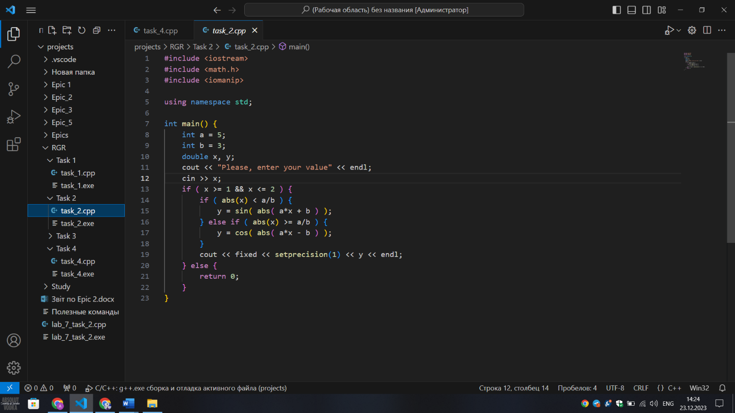

Andrii Chumak Приклад коду (1)

Завдання №3.

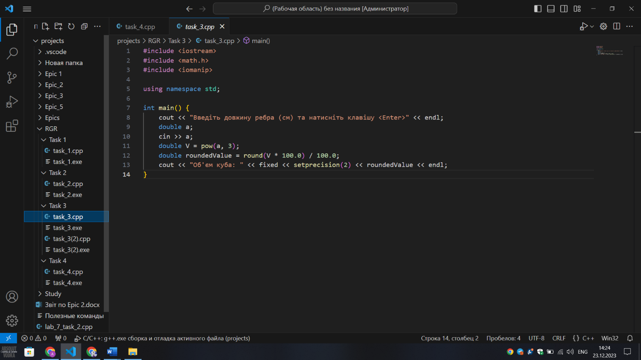

Andrii Chumak Приклад коду (1)

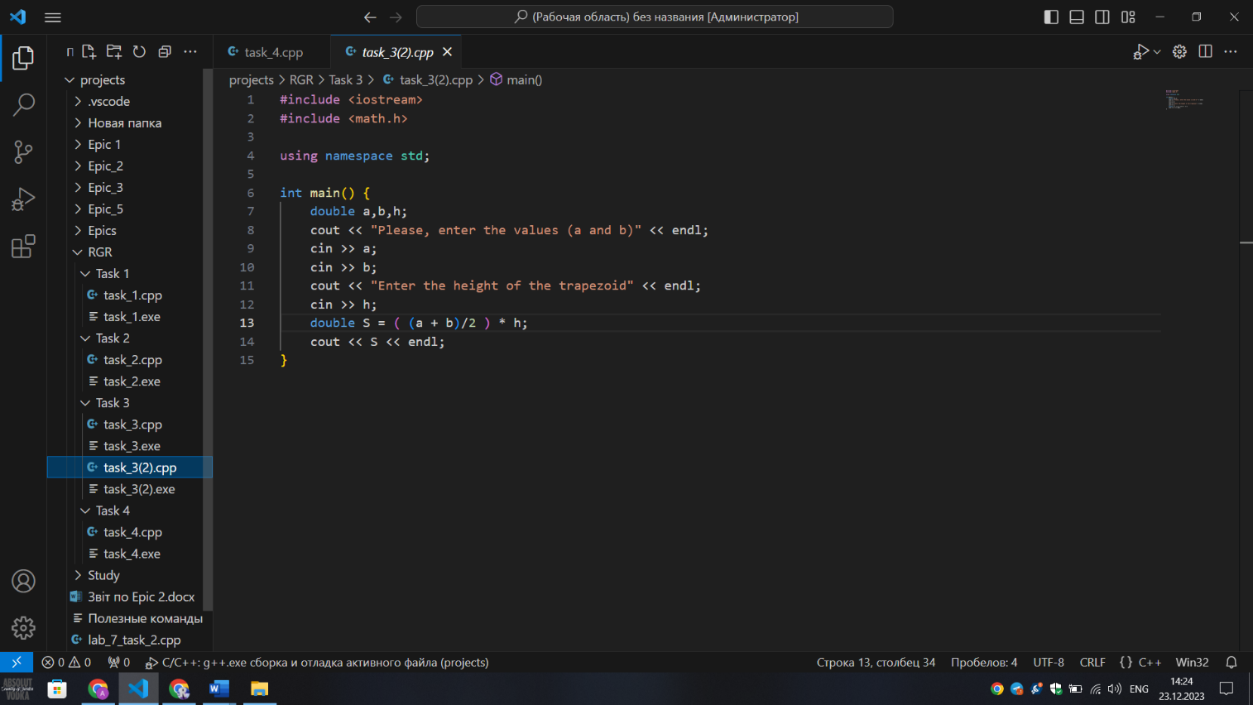

Andrii Chumak Приклад коду (2)

Завдання №4.

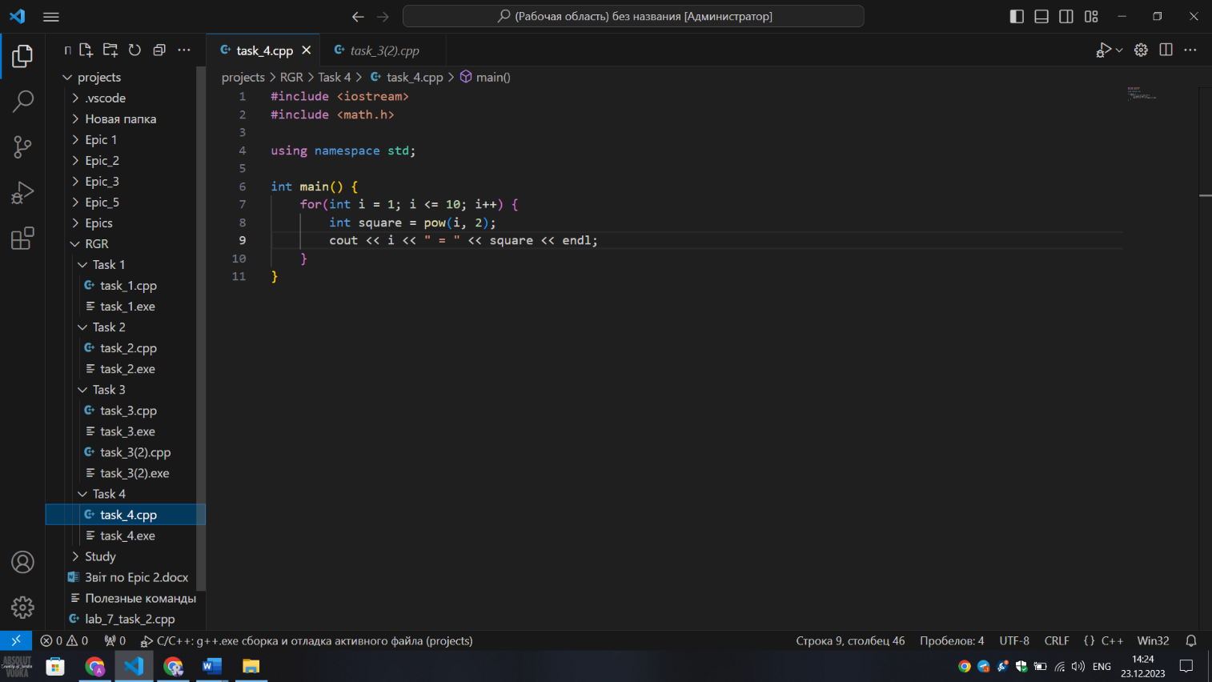

Andrii Chumak Приклад коду (1)

## **4. Результати виконання завдань, тестування та фактично затрачений час:**

Завдання №1

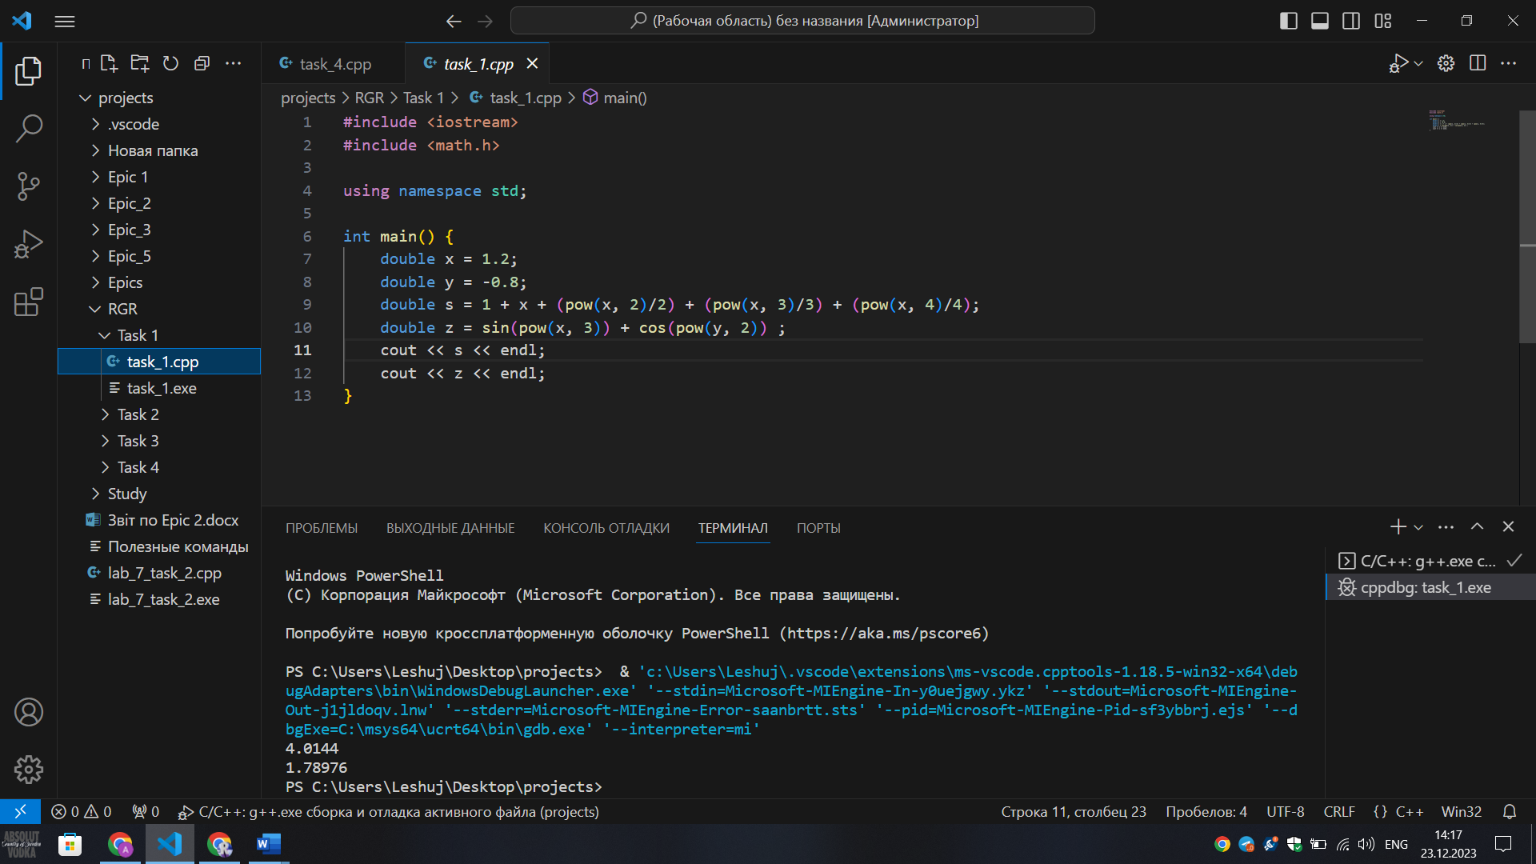

Результат виконання програмного коду

Час затрачений на виконання завдання: 1 год

Завдання №2

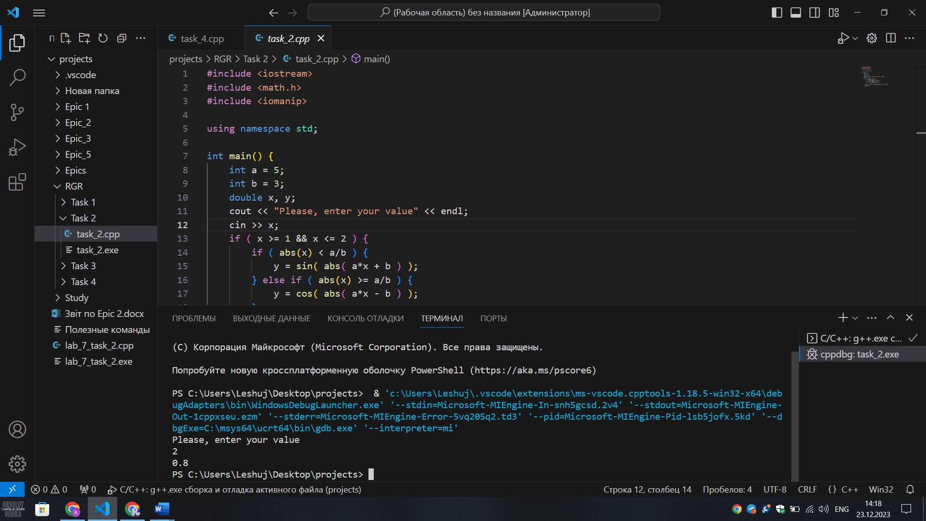

Результат виконання програмного коду

Час затрачений на виконання завдання: 1 год

Завдання №3

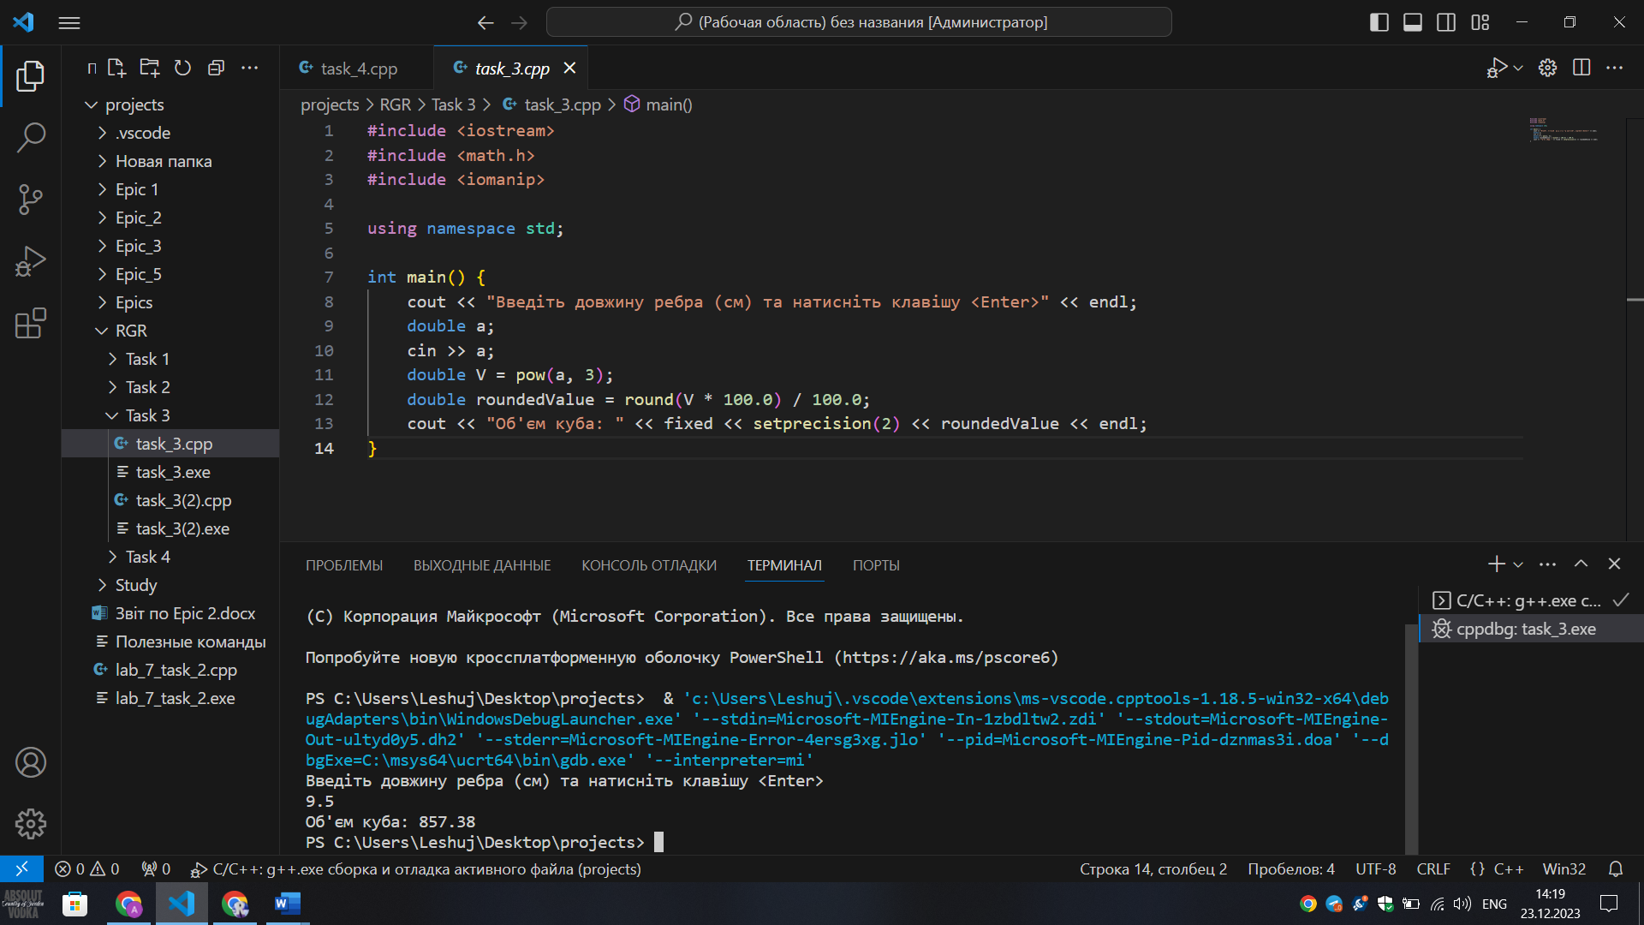

Результат виконання програмного коду

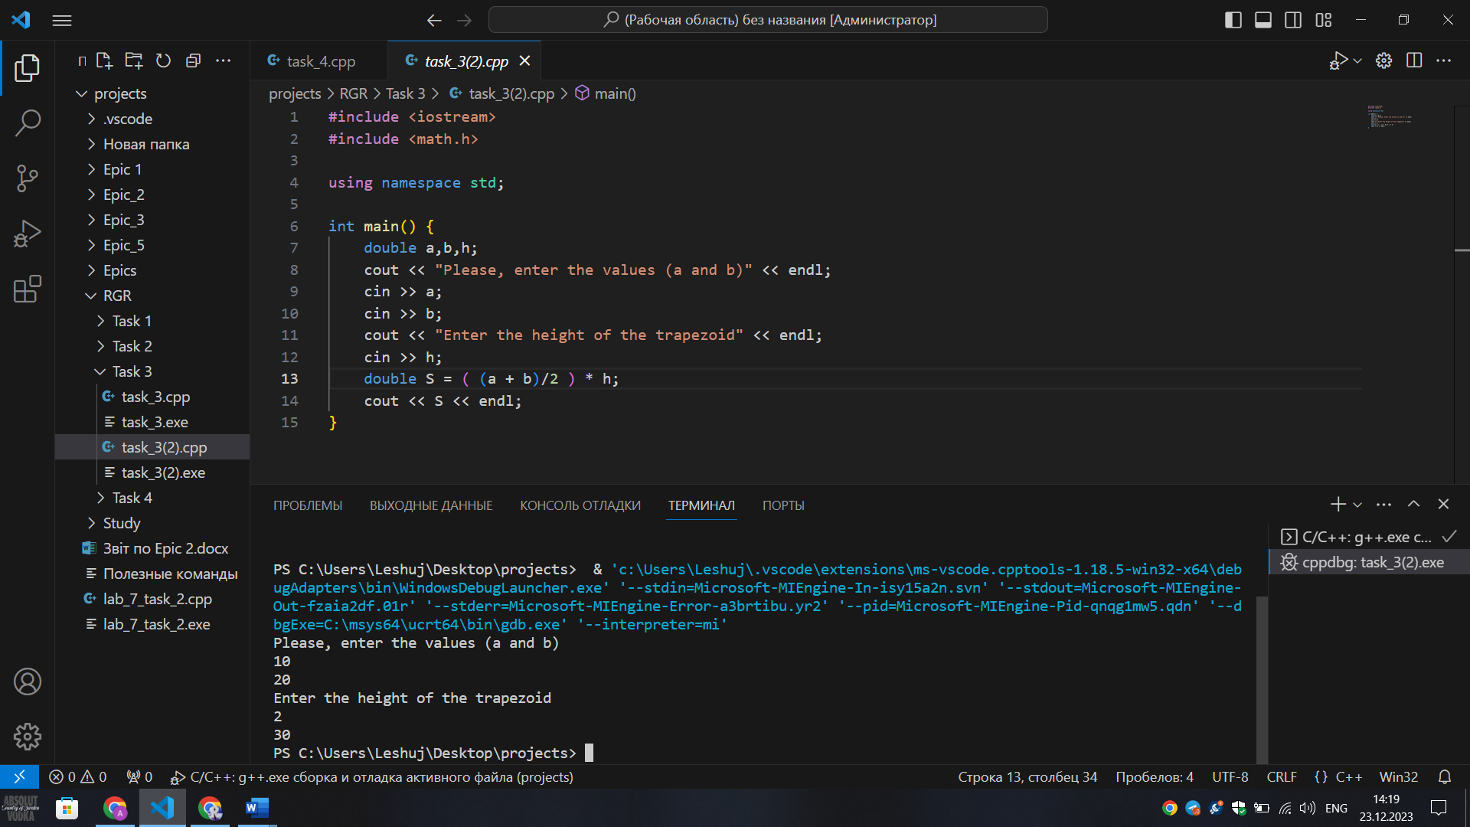

Результат виконання програмного коду

Час затрачений на виконання завдання: 1 год

Завдання №4

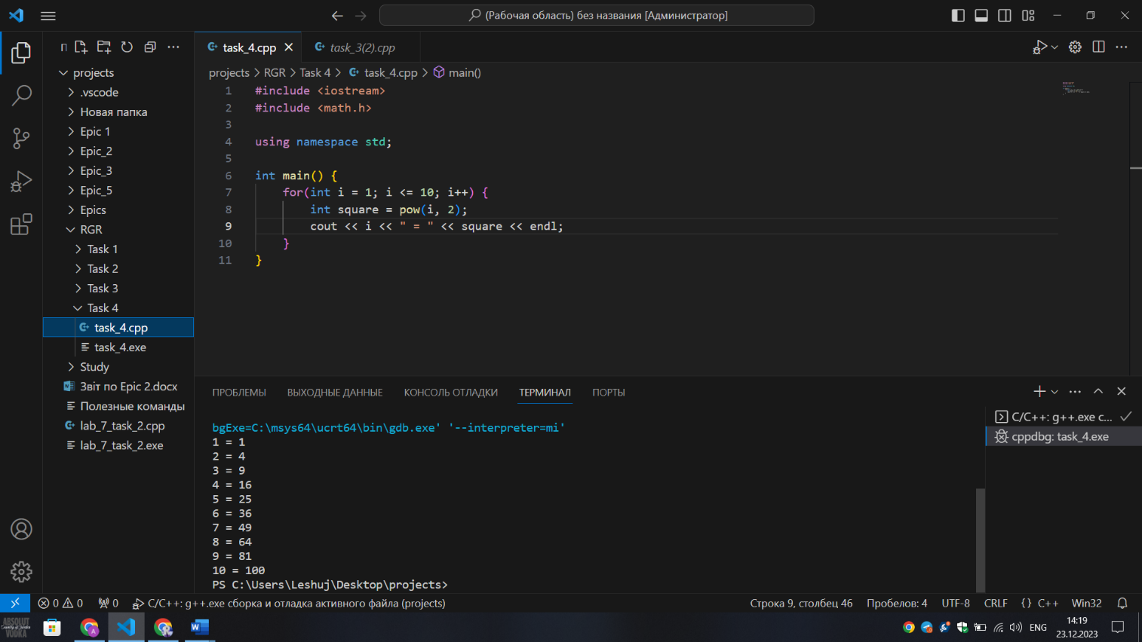

Результат виконання програмного коду

Час затрачений на виконання завдання: 1 год

# **Висновки:**

Згадав попередні теми: ввід та вивід даних. Змінні та цикли.